# Elasticsearch 环境部署测试

**注： Elasticsearch Kibana 的下载地址统一为<https://www.elastic.co/downloads/>**

**问题排查可以登录<https://discuss.elastic.co/c>论坛查找相关信息**

## 安装 Elasticsearch

### 1.安装Elasticsearch集群

下载elasticsearch-2.0.0.tar.gz，执行tar -zxvf elasticsearch-2.0.0.tar.gz解压

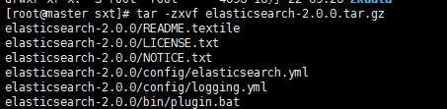

修改配置文件config/elasticsearch.yml

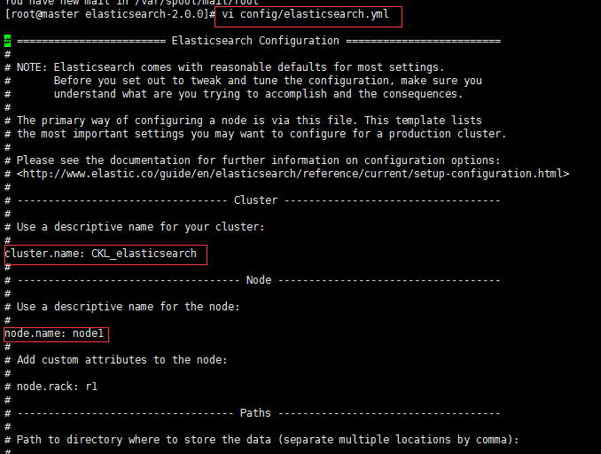

如果要配置集群需要两个节点上的elasticsearch配置的cluster.name相同，都启动可以自动组成集群，这里如果不改cluster.name则默认是cluster.name=elasticsearch，nodename随意取但是集群内的各节点不能相同

本人这里另外一台机器配置如图：

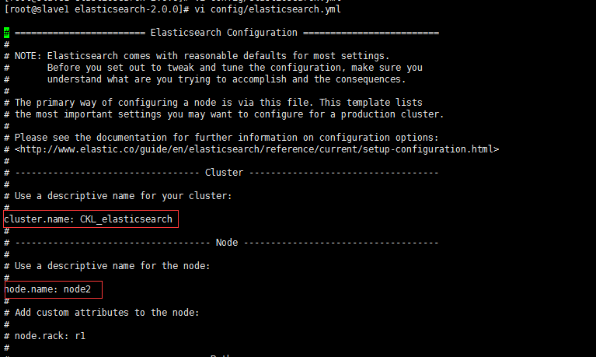

最后同时启动可以组成集群

### ****2.安装elasticsearch-servicewrapper插件****

（1）下载elasticsearch-servicewrapper

                git clone <https://github.com/elasticsearch/elasticsearch-servicewrapper>，然后将目录下的service目录拷贝至ES_HOME/bin目录下。

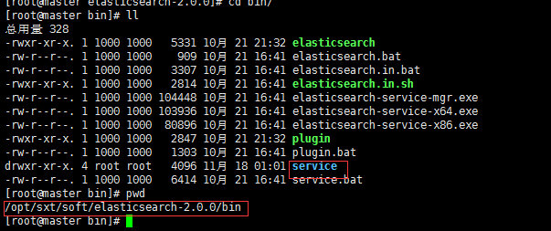

      （2）简单配置jvm的内存

                修改ES_HOME/bin/service/elasticsearch.conf，set.default.ES_HEAP_SIZE=1024，该值根据机器的配置可自定义。

      （3）安装启动服务

                执行命令：ES_HOME/bin/service/elasticsearch install

这里需要添加一下执行权限

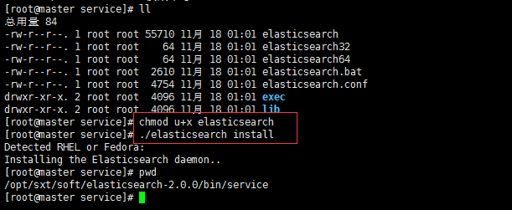

      （4）启动/停止/重启服务

               执行命令：ES_HOME/bin/service/elasticsearch start/stop/restart

在bin目录下执行./plugin install mobz/elasticsearch-head来安装head插件

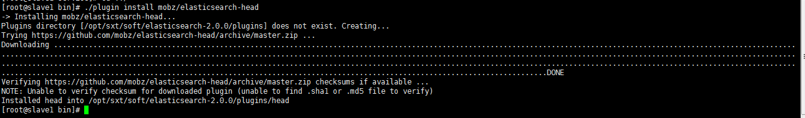

**注意：因为elasticsearch有远程执行脚本的功能所以容易中木马病毒，所以不允许用root用户启动，root用户是起不来的，赋权限，用一般的用户启动**

**要配置network.host和network.publish_host和network.bind_host才能别的机器或者网卡访问，否则只能是127.0.0.1或者localhost访问**

**注意配置yml结尾的配置文件都需要冒号后面加空格才行**

## 安装Kibana

解压安装，修改配置文件vi config/kibana.yml的elasticsearch.url属性即可

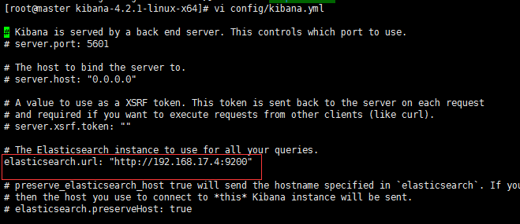

## 安装Marvel

|  |  |
| --- | --- |
| **Step 1: Install Marvel into Elasticsearch:** | bin/plugin install license bin/plugin install marvel-agent |
| **Step 2: Install Marvel into Kibana** | bin/kibana plugin --install elasticsearch/marvel/latest |
| **Step 3: Start Elasticsearch and Kibana** | bin/elasticsearch bin/kibana |
| **Step 4: Navigate to** http://localhost:5601/app/marvel | |